В рамках реализации тематической недели, посвященной «Единый родительский день»

В подготовительных группах № 3 и 4 прошло развлекательное мероприятие

«Дворовые игры мам и пап»

Дворовые игры в детском саду с родителями - это не просто развлечение, а возможность для всей семьи провести время весело и с пользой. На котором взрослые с радостью вспоминали свои детские годы, когда проводили много времени на улице, играя в разнообразные игры с друзьями.

Мы с удовольствием провели время вместе где все окунулись в атмосферу ностальгии, играя в такие забавы, как «море волнуется раз», «резиночка» «ручеёк», «вышибалы»,«цепи кованные», «салки»

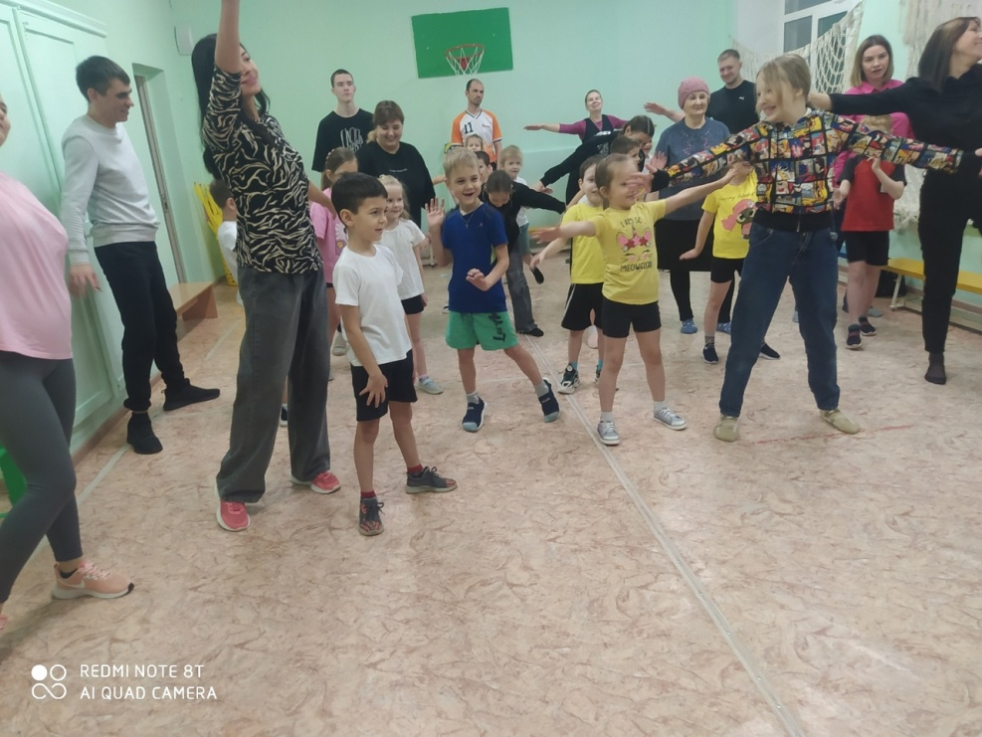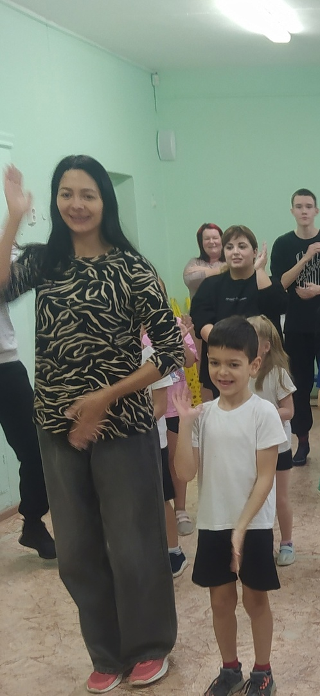 Улыбки на лицах были неподдельными. Это станет незабываемым воспоминанием для всех, кто принимал в нем участие, и напомнил всем, насколько важно проводить время, играя и веселясь. Благодарим всех участников за отличное настроение и приятное время, проведенное вместе!

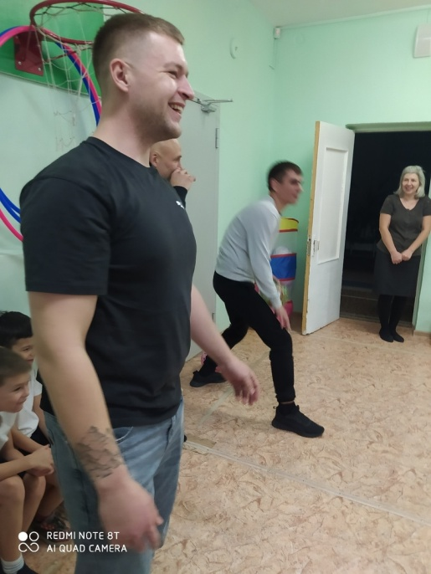

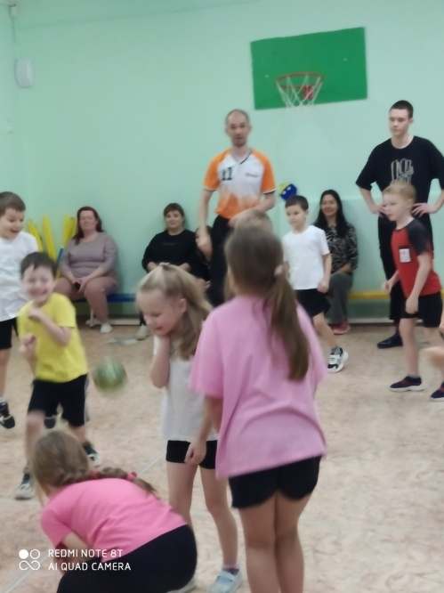

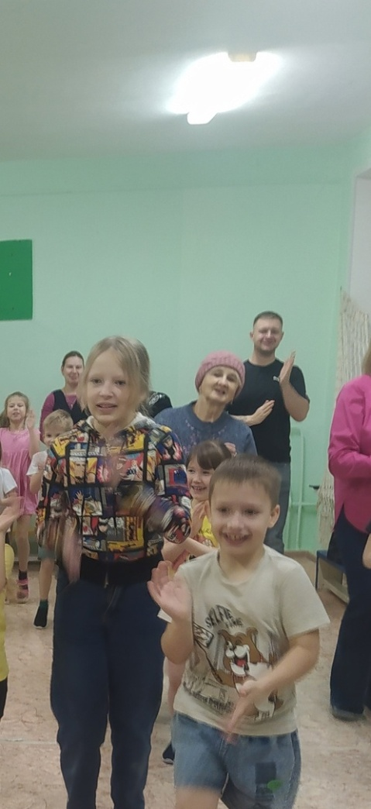

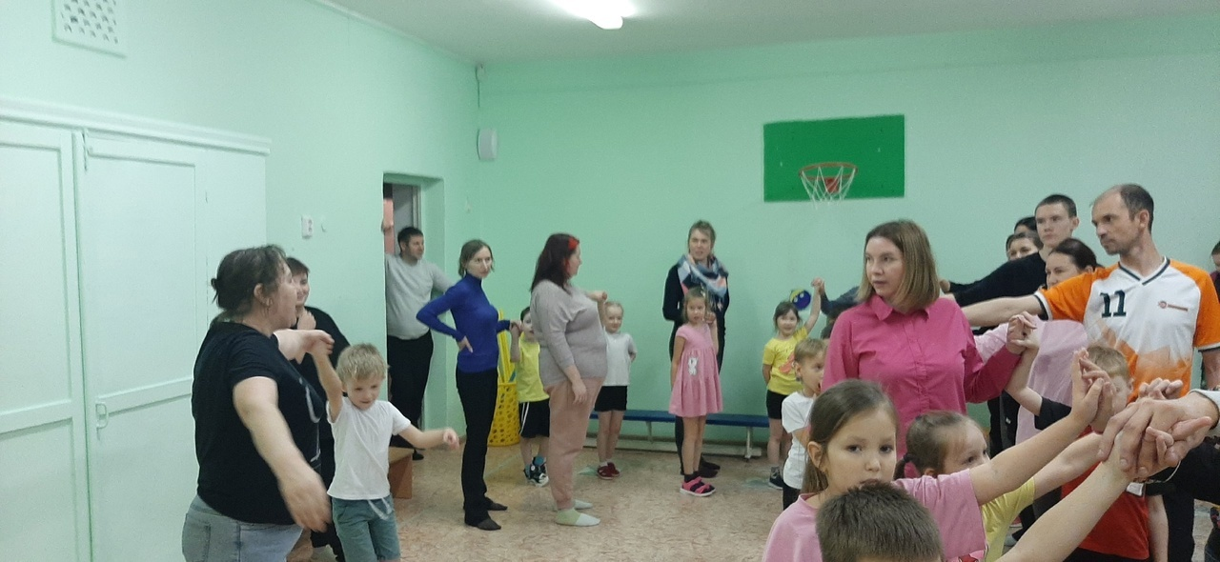

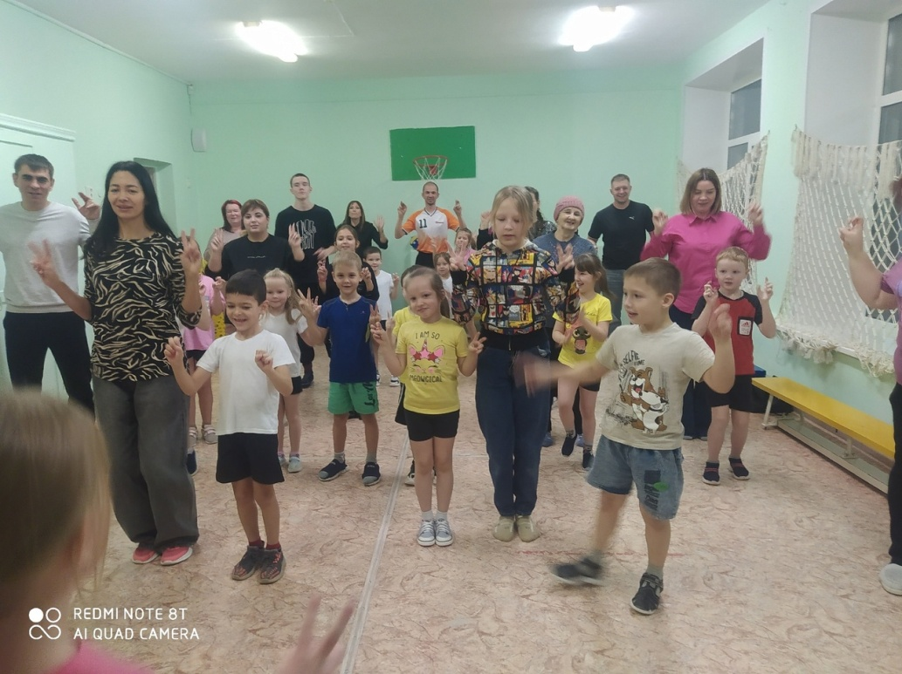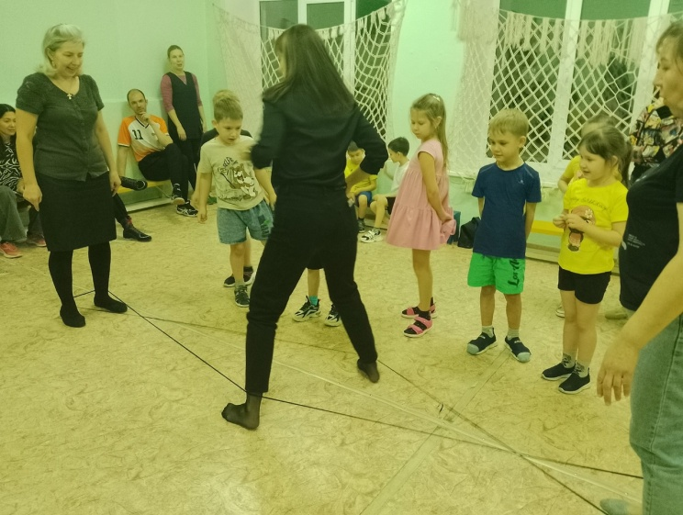

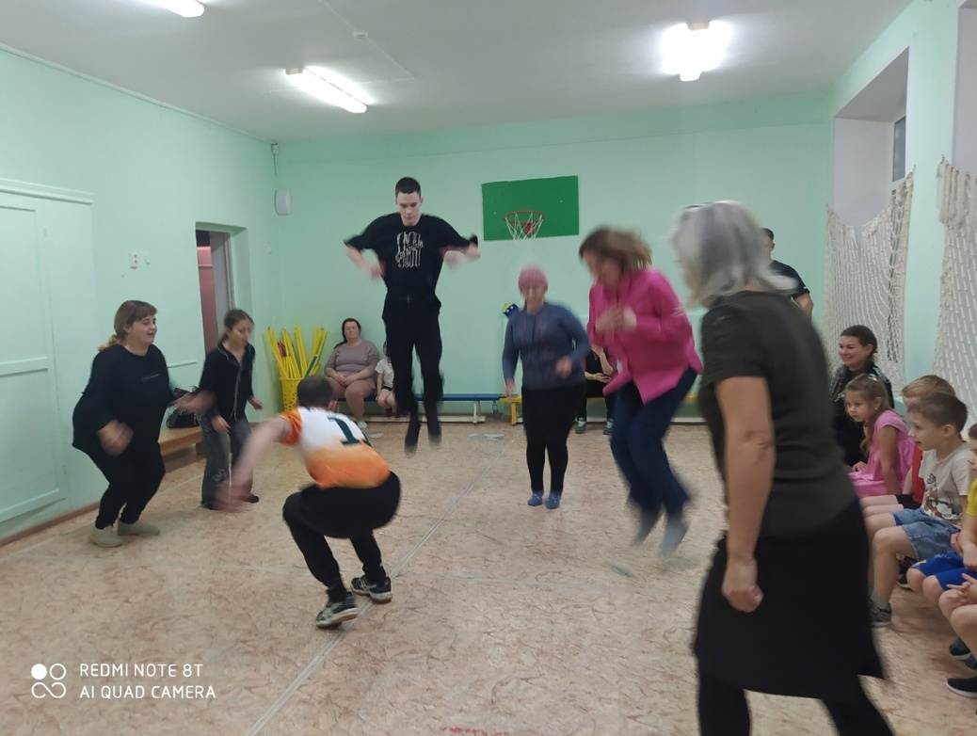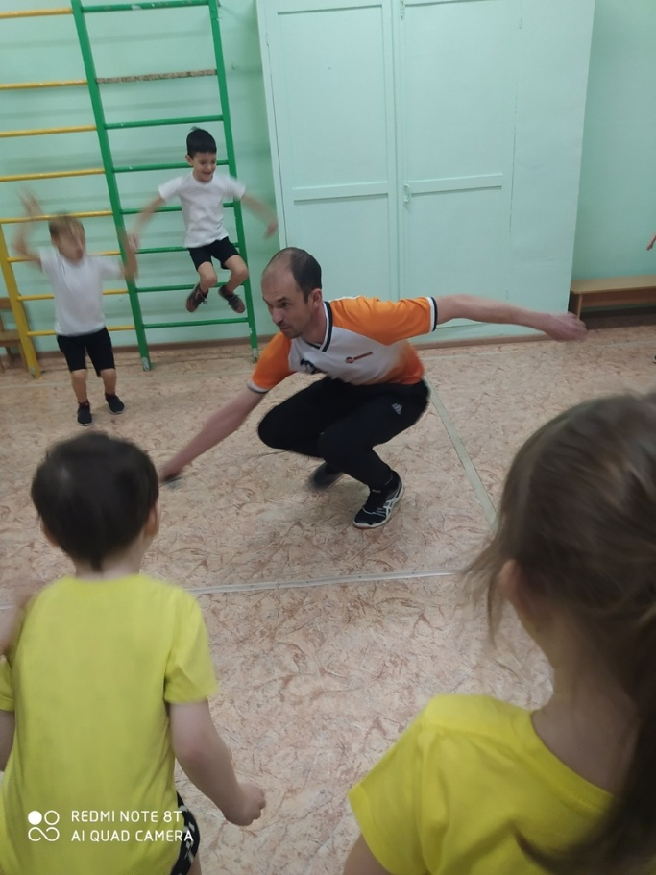

ллллллллл

